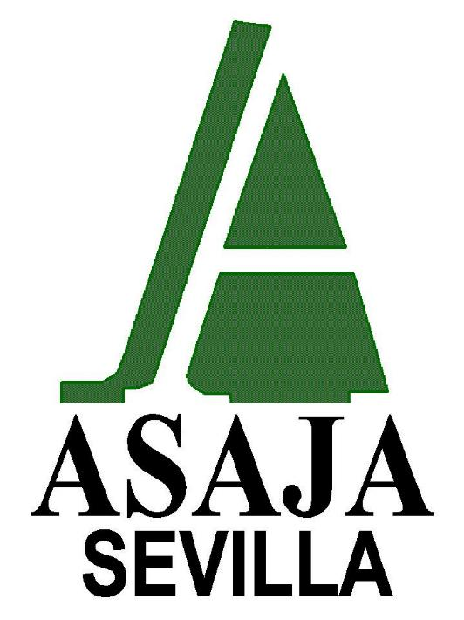

Sr. D. Joaquín Revuelta García
Presidente del CESS de Sevilla
Avda. de Málaga, 12, 3ª Planta
41004 Sevilla

Sevilla, 28 de junio de 2013

Estimado Sr. Presidente:

Habiendo tenido conocimiento de la aprobación en el día de hoy por el Pleno del Consejo Económico y Social de Sevilla de una declaración sobre la revitalización del río Guadalquivir y dada la enorme repercusión que tiene sobre la agricultura y el regadío de Sevilla y de Andalucía cualquier asunto relacionada con la gestión del Guadalquivir desde ASAJA-Sevilla y en representación del sector empresarial agrario de nuestra provincia queremos trasladar al organismo que usted dirige la siguientes observaciones al objeto de que sean valoradas y tenidas en cuenta.

- En primer lugar, mostramos nuestro rechazo a que dicha declaración se haya redactado sin contar con el parecer o la opinión de la representación de los Agricultores y Ganaderos de nuestra provincia, usuarios del río y participantes activos en su gestión y mantenimiento.

- En segundo lugar, respecto a la Declaración de Impacto Ambiental (DÍA) dictada por el Ministerio de Medio Ambiente en 2003 debemos recordar que establecía una serie de condiciones obligatorias previas:
- Incluir en el estudio un capítulo específico de las afecciones de la obra sobre el Parque Nacional de Doñana.
- También era necesario el preceptivo informe del Patronato de dicho Espacio Natural Protegido.
- Por último, se establecerían condicionantes sobre la protección de márgenes y sobre la fauna. Para ello se constituyó una Comisión Científica específica a tal fin, en 2005. Y en enero de 2008 se firmaron convenios de colaboración con el Consejo Superior de Investigaciones Científicas y con las Universidades de Córdoba y Granada, concluyendo todas las entidades que el estuario se encontraba al borde del colapso. De hecho en noviembre de 2010 la Comisión Científica, emitió su Dictamen desaconsejando la realización del dragado de profundización por repercutir negativamente en la dinámica, morfología y biodiversidad del estuario, y por lo tanto de Doñana. De tal manera que no se podría realizar el dragado en tanto el estuario no mejore sus actuales condiciones.

- En tercer lugar, los condicionantes ambientales han sido objeto de un crítico informe, el 37 COM 7B.27, adoptado en el seno de la 37 Reunión del Comité del Patrimonio Mundial de la Unesco, que urge al Reino de España a no permitir cualquier dragado de profundización en el Bajo Guadalquivir y a asegurar que cualquier actividad de dragado de mantenimiento esté ecológicamente optimizada, en la línea de las recomendaciones de la Comisión Científica y de la Decisión 35 COM 7B.27 y a integrar las conclusiones de la Comisión Científica como condiciones vinculantes en el Informe de Impacto Ambiental.

- En cuarto lugar, el Dictamen pone más énfasis en los teóricos beneficios del puerto para la economía de la provincia, olvidando las grandes repercusiones, si no se corrige con medidas previas, que esta construcción tendrá para el sector agrícola. Y cuando nos referimos a los problemas agrícolas (elevada salinidad y destrucción de ambos márgenes del estuario), éstos no se circunscriben al sector arrocero. Si es éste, indiscutiblemente, el sector más gravemente afectado, no podemos olvidar que todas las producciones río abajo desde el casco urbano de Sevilla Capital se verían afectadas por el más que probable incremento de la salinidad en el estuario. Así pues, no sólo es terminantemente necesaria la modernización de los riegos del arrozal, en especial del situado en la Margen Derecha del río, sino que también debe darse una salida técnica y económicamente viable a las tierras de las vegas de al menos Sevilla, Santiponce, Gelves, Coria, Palomares y Dos Hermanas que se cultivan de cítricos, frutas, hortalizas y producciones extensivas de regadío, altamente generadoras de empleo y riqueza.

En conclusión, y así lo hemos manifestado ante todas las Administraciones Públicas, no se puede admitir que se sacrifiquen empresas agrarias modernas y competitivas en aras de un proyecto por muy importante que pueda considerarse, por lo que desde ASAJA-Sevilla se exigirá el escrupuloso cumplimiento de las medidas compensatorias ambientales y agrarias como requisito previo para cualquier actuación que ponga en peligro el equilibrio, ya delicado, del estuario del Guadalquivir, y el inicio del Proyecto de Modernización del sector arrocero, principal, pero no único sector económico perjudicado por el dragado.

- En quinto lugar, el supuesto riesgo de pérdidas de fondos comunitarios de ayuda a la ejecución de este Proyecto no debe servir en ningún caso de excusa ni cortapisa para actuar al margen de la legalidad, ni precipitar actuaciones sin las adecuadas compensaciones y garantías ambientales que exige la propia Unión Europea.

- En sexto lugar, debemos reiterar que los empleos que están realmente en juego en este proyecto son los que se perderían en caso de una ejecución precipitada, sin compensaciones a los afectados y sin solucionar el problema de la salinidad. Estamos hablando de más de 128.000 empleos directos vinculados al regadío de la Cuenca del Guadalquivir. De miles de empleos directos vinculados a la pesca e incluso al turismo. Y por supuesto de todo el empleo indirecto asociado a la industria agroalimentaria. Se trata de empleos reales y no de previsiones.

Esperando que esta información sea tenida en cuenta y quedando a su disposición se despide atentamente.

Fdo. Eduardo Martín Jiménez
SECRETARIO GENERAL TÉCNICO

Adoptada en la 35 sesión del mismo Comité de la UNESCO en 2011.
Textualmente: «Urges the State Party not to permit any deepening dredging in the Lower Guadalquivir River and to ensure that any maintenance dredging activities are ecologically optimized, in line with the recommendations of the Scientific Commission and Decision 35 COM 7B.27 and to integrate the conclusions of the Scientific Commission as binding conditions into the Environmental Impact Statement»

